**Woche 1**

Auftrag 0701

Teilauftrag 1

1. Teil 1 [Bestandteile](https://www.youtube.com/watch?v=59dYVTNjWG4)  
   Verschiedene Komponenten werden genannt und beschrieben. Die Komponenten sind Prozessor, Speicher und Busse.
2. Teil 2 [CPU](https://www.youtube.com/watch?v=YgdbUHUETBA)

Die CPU ist das Gehirn des Computers. Sie ist für die Verarbeitung von Daten und die Ausführung von Befehlen verantwortlich.

1. Teil 3 [Speicher](https://www.youtube.com/watch?v=gA_F0id3zAc)

Sekundärspeicher dienen als Speicher für Medien wie Bilder, Videos, Spiele, etc. es ist ideal für die Archivierung von Daten.  
Der Arbeitsspeicher oder Hauptspeicher besteht aus zwei Typen RAM (Random Access Memory) und ROM(Read Only Memory). Es ist verantwortlich für die Leistung des PCs.

1. Teil 4 [Busse](https://www.youtube.com/watch?v=yOWP506ZqK4)

Serielle Busse bestehen aus einer Leitung und übertragen nur eine Information, es ist aber für längere Distanzen geeignet.  
Parallele Busse besitzen mehrere Leitungen und können mehrere Informationen übertragen. Dafür ist es meistens nur für kürzere Distanzen geeignet.

|  |  |  |  |
| --- | --- | --- | --- |
| **Komponente** | **Beschreibung Funktion** | **Aufgaben** | **Daten der Komponente in meinem Gerät** |
| Prozessor | Zentrale Recheneinheit des Computers. Führt Befehle aus und verarbeitet Daten. | Ausführung von Anwendungen, Berechnungen, Datenverarbeitung. | 13th Gen Intel(R) Core (TM) i7-1355U 1.70 GHz |
| Arbeitsspeicher | Ein Temporärer Speicher der von der CPU verwendet wird, um für die laufenden Programme Daten und Befehle zu Speichern und um darauf zuzugreifen. | Unterstützung der laufenden Programme  und des Betriebssystems mit der Bereitstellung von temporärem Speicherplatz | 32.0 GB |
| Bussystem | Die Kommunikationswege, die es den Komponenten im Computer ermöglichen, miteinander zu kommunizieren und Daten auszutauschen. | Datenübertragung zwischen verschiedenen Komponenten wie CPU, Speicher und Peripheriegeräten. | PCI Express |
| Netzwerkkarte | Es Ermöglicht dem Computer, sich mit einem Netzwerk zu verbinden und Daten über das Netzwerk zu senden und zu empfangen. | Netzwerkverbindung für Internetzugang, Dateifreigabe, Streaming usw. | Intel(R) Wi-Fi 6E AX211 160MHz |
| Grafikkarte | Ist für die Verarbeitung von Grafikdaten zuständig ist und die Ausgabe auf dem Bildschirm steuert. | Grafikverarbeitung für Spiele, Bildbearbeitung, Video- und 3D-Anwendungen. | Intel(R) Iris(R) Xe Graphics |

Teilaufgabe 2

Auftrag 0702

Mitglieder: Abbas, Eloi, Kilian, Nando

Gerät: Wacom Cintiq 16

1. Welche Funktionen/Möglichkeiten bietet das Peripheriegerät?

Penholder, Battery-free pen, 1920 x 1080 (Full HD), 19° stand, 72% NTSC color

1. An welchem Betriebssystem kann es betrieben werden?

Windows 7, 8.1, 10

Mac OS 10.12 und später

1. Theorie: Mit welchen Technologien kann ich das Gerät mit meinem Computer verbinden?

HDMI-Port: Zwischen 3,96 und 7,92 Gbit/s

USB type A Port: Zwischen 1.5 und 12Mbps

1. Welche Treiber, Tools oder Applikationen müssen für den Betrieb organisiert und installiert werden?

Mass muss den neusten Treiber installieren

1. Wird für die Inbetriebnahme/Installation eine Netzwerkverbindung vorausgesetzt oder kann diese auch ohne erfolgen

Man braucht eine Netzwerkverbindung um den neusten Treiber zu Installieren.

**Peripheriegerät anschliessen, konfigurieren, dokumentieren**

1. Lokaler Aufbau und Anschluss am Arbeitsgerät mittels einer Skizze oder selbst erstellten FotosEin Bild, das Entwurf, Zeichnung, Lineart, Clipart enthält.

   Automatisch generierte Beschreibung
2. Die manuelle oder automatische Treiberinstallation (Achtung, je nach Peripheriegerät beginnt diese direkt nach dem Anschliessen).

Ein Bild, das Text, Schrift, Grafiken, Screenshot enthält.
Man geht über den Chrome-Browser auf die Seite <wacom.com/download> und installiere den neusten Treiber. Der Treiber ist 134MB gross.

1. Weisen Sie auch die Versionsinformationen Ihres Betriebssystems, sowie die Treiber/Firmware-Versionen des Peripheriegerätes aus.

Windows 11 Pro (Laptop Abbas Raza)

Treiber-Version/en: Windows Driver 6.4.5-5

1. Eventuelle zusätzlich benötigte Applikationen/Tools-Installationen.

Keine Applikationen/Tools-Installationen zusätzlich benötigt.

1. Testen Sie die Funktion des angeschlossenen Gerätes mit den dazu nötigen Applikationen. (Sind am Peripheriegerät noch andere Bedienelemente vorhanden, berücksichtigen Sie auch diese).

Als zusätzliches Bedienelement gibt es einen Stift, um das Grafik Tablet zu bedienen.

Es gibt zusätzlich einen Pen holder, um den Stift zu halten und einen Stand um das Grafik Tablet, um bis zu 19° zu neigen.

Auftrag 0703

Teilaufgabe 1

2 USB-C Anschlüsse

2 USB-Anschlüsse

1 Audioanschluss

1 HDMI-Anschluss

1 SD-Kartensteckplatz

1 Schlitz für das Sicherheitsschloss

Teilaufgabe 2

|  |  |  |  |  |  |  |
| --- | --- | --- | --- | --- | --- | --- |
| **Name** | **Extern/**  **Intern** | **Einsatz-**  **gebiet** | **Anzahl**  **Geräte** | **Leistungs-**  **daten** | **Bemer-**  **kung** | **Bild** |
| USB-C | Extern | Datenübertragung, Stromversorgung, Videoübertragung,  Peripheriegeräte | 1-2 | 20 Volt | Kann verschiedene Funktionen unterstützen | Oplaadkabel - USB-C kabel - 2m- zwart - USB-C kabels | StarTech.com  NederlandEin Bild, das Stecker Stöpsel Wasserhahn, Kabel enthält.  Automatisch generierte Beschreibung |
| USB-A Anschlüsse | Extern | Peripheriegeräte,  Datenübertragung | 1+ | 5 Volt | Kann mehrere Geräte gleichzeitig verbinden | Ein Bild, das Verbindungsstück, Datenübertragungskabel, USB-Laufwerk, Kabel enthält.  Automatisch generierte Beschreibung |
| HDMI-Anschluss | Extern | Video- und Audiosignalausgabe | 1 | 8.16Gbit/s | Wird für den Anschluss an externe Monitore oder Fernseher verwendet | Ein Bild, das Verbindungsstück, Kabel enthält.  Automatisch generierte Beschreibung |
| Audioanschluss | Extern | Audioausgabe, Mikrofoneingang | 1 | nichts | Wird für Anschluss für Kopfhörer, Mikrofone verwendet | Ein Bild, das Stecker Stöpsel Wasserhahn, Kabel enthält.  Automatisch generierte Beschreibung |
| SD-Kartensteckplatz | Extern | Datenüber-  Tragung von  SD-karten | 1 | nichts | Verwendet, um SD-Karten zu lesen oder zu schreiben | Ein Bild, das Text, Elektronisches Gerät, Gerät, Eingabegerät enthält.  Automatisch generierte Beschreibung |
| Sicherheits-  Schloss Schlitz | Extern | Diebstahl-  sicherung | 1 | nichts | Wird verwendet, um das Gerät physisch zu sichern | Ein Bild, das Text, Computer, computer, Gerät enthält.  Automatisch generierte Beschreibung |

**Woche 2**

Auftrag 0704

Teilauftrag 1

Der Unterschied zwischen Open-Source-Software und kommerzieller Software ist, dass bei einer Opern-Source-Software der Quellcode frei verfügbar ist und kann von jedem gesehen, verändert und weitergegeben werden. Eine kommerzielle Software in der Regel geschützt und der Quellcode bleibt geheim. Nutzer müssen für die Nutzung der Software bezahlen und haben meistens nur begrenzte Rechte, sie zu ändern oder weiterzugeben.

Teilauftrag 2

Eine Softwarelizenz ist eine Vereinbarung zwischen dem Hersteller der Software und dem Nutzer. Sie legt fest, wie die Software verwendet werden darf, einschließlich der Anzahl der Benutzer und ob sie kopiert werden darf. Es ist wichtig, die Lizenzbedingungen zu verstehen und einzuhalten, um rechtliche Probleme zu vermeiden.

Teilauftrag 3

|  |  |  |
| --- | --- | --- |
| **Softwareart/Lizenzform** | **Produkt/Software** | **Eigenschaften** |
| Proprietäre Software | Google Chrome | Proprietärer Webbrowser  Nicht Open-Source |
| Open-Source-Software | Mozilla Firefox | Open-Source-Webbrowser  Quellcode frei verfügbar |
| Shareware | WinRAR | Shareware-Programm zur Datenkompression und Archivierung  Nutzung über Testphase hinaus erfordert Erwerb einer Lizenz |
| Freie Software | Blender | Kostenlos  Open-source-3D-Modellierungs-, Animations- und Rendering Software  Unter der General Public License veröffentlicht |

Teilauftrag 4

Adobe Photoshop:

Nutzung ohne gültige Lizenz: Wenn man Photoshop auf mehreren Computern installiert, ohne für jede Installation eine eigene Lizenz zu haben, verstösst das gegen die EULA. Das kann dazu führen, dass die Lizenz gesperrt oder deaktiviert wird.

Aufgabe 0705

Teilaufgabe 2

**Hardware-Anforderungen Windows 11:**

Prozessor: 1 GHz oder schneller mit 2 oder mehr Kernen auf einem kompatiblen 64-Bit-Prozessor oder SoC

RAM: 4 GB oder mehr

Festplattenspeicher: 64 GB oder größer

Grafikkarte: DirectX 12-kompatible Grafikkarte oder integrierte GPU

Internetverbindung und Microsoft-Konto für bestimmte Funktionen

Bildschirm: Hochauflösender Bildschirm (720p) mit einer Diagonale von mehr als 9 Zoll und 8 Bit pro Farbkanal.

**Hardware-Anforderungen Ubuntu Desktop:**

Prozessor: 2 GHz Dual-Core-Prozessor oder besser RAM: 4 GB RAM Festplattenspeicher: 25 GB Festplattenspeicher

Grafikkarte und Monitor: Unterstützung für 1024 x 768 Auflösung oder höher

Entweder CD/DVD drive oder einen USB-Port

Internetverbindung ist hilfreich

Teilaufgabe 3

Einstellungen VirtualBox:

4485 MB Hauptspeicher

Prozessoren: 2

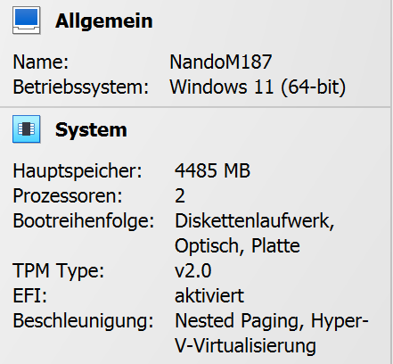Massenspeicher: 80 GB

Ein Bild, das Text, Schrift, Screenshot enthält.

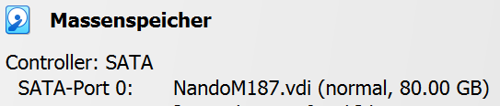Einstellungen Ubuntu Desktop:

Anforderungen die ich gebe:

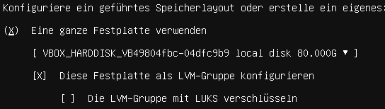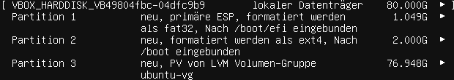

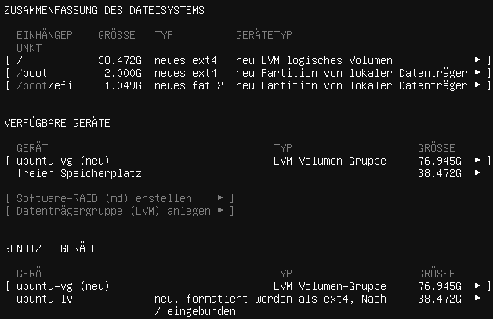

Name, Benutzername, Passwort:

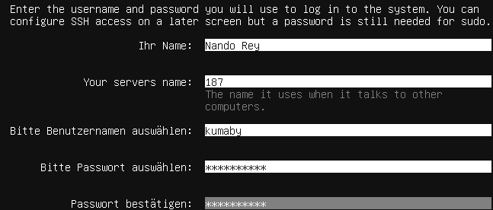

Teilaufgabe 4:

1. Eine Aktivierung einer Windows-Installation legitimiert die Nutzung des Betriebssystems auf einem spezifischen Computer durch Überprüfung der Echtheit der Lizenz. Dies gewährleistet legale Verwendung, Sicherheitsupdates und den Zugriff auf alle Funktionen.
2. Ein Softwarehersteller hat Interesse daran, dass sich Kunden registrieren, um Kundenbindung zu stärken, Support zu verbessern und Feedback für Produktverbesserungen zu erhalten

Woche 3

Aufgabe 0711

Teilaufgabe 1

Mindmap:

Datenträger:

Festplatte

SSD

Partitionen:

Logische Partition

Primäre Partition

MBR

GPT

Bootloader Dateisystem:

NTFS

FAT

exFAT

ext4

APFS

HFS+

ReFS

Teilaufgabe 2

1. Was ist und was macht ein Dateisystem?

Ein Dateisystem ist eine Methode zur Organisation und Speicherung von Daten auf einem Datenträger. Es regelt, wie Dateien und Ordner strukturiert, benannt und verwaltet werden. Außerdem kontrolliert es den Zugriff auf diese Daten und speichert wichtige Informationen wie Dateinamen, Erstellungsdatum und Zugriffsrechte.

1. Was sind die wichtigsten Dateisysteme für Ihr persönliches Betriebssystem und in welchen Punkten unterscheiden sie sich?

**NTFS:** Es unterstützt große Dateigrößen, Zugriffsrechte und Komprimierung. NTFS ist das Standarddateisystem für Windows-Betriebssysteme.

**FAT:** Es ist ein einfaches Dateisystem, das jedoch keine großen Dateigrößen unterstützt und weniger Funktionen als NTFS bietet.

**exFAT:** Dieses Dateisystem wurde für Flash-Speichermedien entwickelt und unterstützt große Dateigrößen. Es ist plattformübergreifend kompatibel und wird von verschiedenen Betriebssystemen unterstützt.

1. Was müssen Sie beachten, wenn betriebssystemübergreifend zwischen Linux, Apple und Windows auf Dateisysteme zugreifen wollen?

**Unterstützung der Dateisysteme:** Sicherstellen, dass das Betriebssystem, das man verwendet von allen benötigten Betriebssystemen unterstützt wird.

**Plattformübergreifende Kompatibilität:** Plattformübergreifende Dateisysteme das unterstützt wird verwenden.